ВЕДОМОСТИ ГЕОРГИЕВСКОГО СЕЛЬСОВЕТА

Распространяется бесплатно 27 марта 2020 года № 8

**ИНФОРМАЦИЯ ДЛЯ НАСЕЛЕНИЯ**

**Об основных различиях между симптомами коронавируса COVID-19, простудных заболеваний и гриппа**

Вспышка инфекционного заболевания, вызванного новой коронавирусной инфекцией (COVID-19) продолжает развиваться, и на фоне этого проводится сравнение данного заболевания с гриппом.

Обе болезни являются респираторными заболеваниями, но между этими двумя вирусами и тем, как они распространяются, есть важные различия. Это важно с точки зрения того, какие медико-санитарные меры могут быть приняты для реагирования на каждый вирус.

**Вопрос: Чем похожи COVID-19 и вирусы гриппа?**

Во-первых, COVID-19 и вирусы гриппа имеют сходную картину заболевания. То есть они оба вызывают респираторное заболевание, которое представляет собой широкий спектр вариантов болезни - от бессимптомного или легкого до тяжелого заболевания и смерти.

Во-вторых, оба вируса передаются при контакте, воздушно-капельным путем и через фомиты. В силу этого, важные медико-санитарные меры, которые все могут предпринимать для предотвращения инфекции, являются одинаковыми, например: гигиена рук и соблюдение дыхательного этикета (кашлять в локоть или в бумажный платок с последующим незамедлительным выбрасыванием).

**Вопрос: Чем отличаются COVID-19 и вирусы гриппа?**

Важным различием между этими двумя вирусами является скорость передачи.

Грипп имеет более короткий средний инкубационный период (время от заражения до появления симптомов) и более короткий серийный интервал (время между последовательными случаями), чем у вируса COVID-19. Серийный интервал для вируса COVID-19 оценивается в 5-6 дней, в то время как для вируса гриппа последовательный интервал составляет 3 дня. Это означает, что грипп может распространяться быстрее, чем COVID-19.

Кроме того, передача в первые 3-5 дней болезни или, потенциально, предсимптомная передача - передача вируса до появления симптомов - является основной причиной передачи гриппа. В противоположность этому, хотя мы знаем, что есть люди, которые могут распространять вирус COVID-19 за 24-48 часов до появления симптомов, в настоящее время это, по-видимому, не является основной причиной передачи инфекции.

Предполагается, что репродуктивное число - число вторичных случаев заражения, вызванных одним инфицированным человеком - для вируса COVID-19 составляет от 2 до 2,5, что выше, чем для гриппа. Тем не менее, оценки, сделанные для COVID-19 и гриппа, очень контекстуальны и зависят от временного периода, что затрудняет прямые сравнения.

Дети являются важным фактором передачи вируса гриппа в обществе. Для вируса COVID-19 первоначальные данные показывают, что болезнь затрагивает детей меньше, чем взрослых, и частота случаев заболевания с клиническими проявлениями в возрастной группе 0-19 лет является низкой. Дополнительные предварительные данные, полученные относительно домохозяйств в Китае, показывают, что дети заражаются от взрослых, а не наоборот.

В то время эти два вируса имеют похожий спектр симптомов, доля тяжелых случаев, по-видимому, отличается. Для COVID-19 данные на сегодняшний день позволяют предположить, что 80% случаев заражения являются легкими или бессимптомными, 15% - тяжелыми, требующими оксигенации, и 5% критическими, требующими вентиляции. Доли тяжелых и критических случаев выше, чем те, которые наблюдаются для гриппа.

Больше всего риску тяжелой гриппозной инфекции подвержены дети, беременные женщины, пожилые люди, лица с хроническими заболеваниями и иммунодефицитом. Что касается COVID-19, то в настоящее время мы знаем, что пожилой возраст и сопутствующие заболевания увеличивают риск тяжелой инфекции.

Смертность от COVID-19, по-видимому, выше, чем от гриппа, особенно от сезонного. Хотя для полного понимания истинных масштабов смертности от COVID-19 потребуется некоторое время, имеющиеся у нас данные показывают, что общий коэффициент смертности (число зарегистрированных смертей, деленное на число зарегистрированных случаев заболевания) составляет 3-4%, показатель инфекционной смертности (число зарегистрированных смертей, деленное на количество случаев заражения) будет ниже. Для сезонного гриппа смертность обычно значительно ниже 0,1%. Тем не менее, смертность в значительной степени определяется доступом к медицинской помощи и ее качеством.

**Вопрос: Какие медицинские средства доступны для COVID-19 и вирусов гриппа?**

Несмотря на то, что в настоящее время в Китае проводятся клинические испытания ряда лекарственных средств, а в мире разрабатывается более 20 вакцин для COVID-19, в настоящее время нет лицензированных вакцин или терапевтических средств. В то же время, противовирусные препараты и вакцины против гриппа существуют. Хотя вакцина против гриппа не эффективна против вируса COVID-19, настоятельно рекомендуется делать прививки каждый год, чтобы предотвратить заражение гриппом.

**Рекомендации по обеспечению основных принципов самоизоляции**

В целях недопущения распространения новой корона вирусной инфекции на территории Российской Федерации граждан, приезжающих из неблагополучных по COVID-19 стран, должна осуществляться изоляция (самоизоляция) в домашних условиях.

В категорию лиц, в отношении которых необходимо применение режима самоизоляции, попадают граждане Российской Федерации, а также граждане, имеющие иное гражданство, но постоянно проживающие на территории России, прибывающие из неблагополучных по COVID-19 стран.

Под самоизоляцией подразумевается изоляция лиц, прибывших из неблагополучных по COVID -19 стран, в изолированной квартире с исключением контакта с членами своей семьи или другими лицами. При этом, изолируемый должен находиться в помещении, где проживает как собственник, наниматель или на других законных основаниях. Изолируемый, не ограничен в своих правах на территории своего жилья (контакт с людьми возможен посредством видео/аудио, интернет связи), однако» покидать его не имеет права.

По прибытию в Россию необходимо сообщать о своем возвращении в из стран, неблагополучных по COVID -2019, месте, датах пребывания на указанных территориях, адрес места самоизоляции и другую контактную информацию по телефону горячей линии Управления Роспотребнадзора по Красноярскому краю (226 89 94) или органа исполнительной власти субъекта Российской Федерации для дальнейшей передачи информации в территориальную медицинскую организацию, которая устанавливает медицинское наблюдение за прибывшим.

Режим самоизоляции устанавливается сроком на 14 дней с момента пересечения границы Российской Федерации - для лиц, прибывающих из неблагополучных по COVID-19 стран.

При условии совместного путешествия нескольких лиц, проживающих: в одной квартире» возможна совместная изоляция нескольких лиц. Не рекомендуется пребывание домашних животных в квартире, где осуществляется самоизоляция.

При невозможности обеспечения изоляции в домашних условиях, а также для лиц, не имеющих постоянного места жительства на территории Российской Федерации, предусматривается изоляция в специально развернутых обсерваторах.

Лицам, находящимся в изоляции запрещается выходить из помещения, даже на непродолжительный срок (покупка продуктов/предметов первой необходимости, вынос мусора» отправка/получение почты и др.).

Для обеспечения изолируемого всем необходимым могут привлекаться родственники, службы доставки, волонтеры и другие лица без личного контакта с изолируемым (безналичный расчет; доставляемые продукты/предметы оставляются у входа в квартиру изолируемого). Бытовой мусор, образующейся в месте изоляции, упаковывается в двойные прочные мусорные пакеты, плотно закрывается и выставляется за пределы квартиры, по предварительному звонку лицам» которые будут его утилизировать (выносить).

В период самоизоляции: необходимо соблюдать режим проветривания, правила гигиены (мыть руки водой с мылом или обрабатывать кожными антисептиками - перед приемом пищи, перед контактом со слизистыми оболочками глаз» рта, носа, после посещения туалета и др.), регулярно проводить влажную уборку с применением средств бытовой химии с моющим или моюще- дезинфицирующим эффектом.

Изолируемый имеет право покидать место изоляции в следующих случаях:

- при возникновении ЧС техногенного или природного характера (при вызове сотрудников спецслужб, обязательно указывать свой статус «изолированного»);

- в случае возникновения угрозы жизни или здоровью изолированного лица (соматические заболевания и др.) (при вызове сотрудников медицинской службы, обязательно указывать свой статус «изолированного»);

- при появлении первых симптомов заболевания COVID-19 (изолируемый ставит в известность медицинскую организацию, осуществляющую медицинское наблюдение за изолируемым, по номеру телефона, который сообщается ему заблаговременно, после чего, изолируемого переводят в инфекционный госпиталь).

За изолируемым устанавливают медицинское наблюдение на дому с обязательной ежедневной термометрией, осуществляемой медицинскими работниками с обязательным соблюдением мер биологической безопасности при контакте с изолируемым (врачи поликлинической сети). На 10 сутки изоляции, сотрудниками медицинской организации, производится отбор материала для исследования на COVID-19.

На все время нахождения в режиме изоляции на дому, открывается двухнедельный лист нетрудоспособности (без посещения лечебного учреждения).

Контроль за соблюдением изолированным всех ограничений и запретов, которые были включены в понятие «самоизоляция», возлагается на участковых уполномоченных полиции (проведение инструктажа с изолируемым и контроль по телефону лиц, подлежащих изоляции). Участковые уполномоченных полиции осуществляют надлежащий надзор, разъясняют условия изоляции на дому и последствия нарушения режима.

Для контроля за нахождением изолируемого в месте его изоляции могут использоваться электронные и технические средства контроля.

При нарушении режима изоляции лицо, подлежащее изоляции, помещается в изолятор. Самоизоляция завершается после 14-дневного срока изоляции на дому, в случае отсутствия признаков заболевания» на основании отрицательного результата лабораторных исследований материала, взятого на 10 день изоляции.

**Рекомендации по проведению дезинфекционных мероприятия в жилых помещениях для лиц, находящихся в домашней изоляции**

Для обеспечения безопасного пребывания в квартире, доме, иных помещениях лиц, находящихся на самоизоляции необходимо:

- проводить влажную уборку не менее 2 раз в день с применением обычных средств, предназначенных для уборки помещений. Особое внимание следует уделить туалету, ванной, кухне. При проведении уборки необходимо соблюдать следующую последовательность: жилая комната - кухня- ванная-туалет. Салфетки, тряпки после уборки следует тщательно промыть в моющем средстве и высушить. Если есть возможность, следует использовать одноразовые салфетки, тряпки, ветошь;

- протирать дезинфицирующим раствором 1 раз, в конце дня, поверхности, к которым прикасаются чаще всего - дверные ручки, краны, столы, спинки стульев и т.д.;

- кухонную посуду, утварь вымыть с использованием обычных моющих средств, после чего ополоснуть кипятком и высушить, разместив таким образом, чтобы вода свободно стекала с вымытых предметов. При использовании посудомоечной машины дополнительная обработка посуды не требуется;

- обработать кожным антисептиком руки после проведения уборки;

- обработать дезинфекционным средством, кожным антисептиком поверхности пакетов, другой упаковки в случае, если они были доставлены лицу, находящемуся на самоизоляции, после чего обработать руки кожным антисептиком;

- проводить проветривание всех помещений - постоянное или периодическое, в зависимости от погодных условий.

Стирку белья следует проводить в обычном режиме, при температуре воды 60 градусов.

Для проведения дезинфекции следует использовать дезинфекционные средства, предназначенные для обеззараживания поверхностей в соответствии с инструкцией по применению.

При отсутствии дезинфекционных средств можно использовать отбеливатели для белья - хлорные и кислородные. На этикетки отбеливателей есть указание как приготовить раствор отбеливателя для дезинфекции. При отсутствии такой информации, для приготовления дезинфицирующего раствора следует взять 1 часть отбеливателя (грамм, миллилитр) на 10 частей теплой воды, или одна столовая ложка на стакан теплой воды. Раствор тщательно перемешать. Работать в перчатках, не допускать попадания в глаза!

Не следует готовить сразу большое количество дезинфицирующего раствора, на один-два дня достаточно 0,5 - 1 литра.

Приготовленный раствор следует хранить в темном месте, в хорошо закрытой емкости. Проведение дезинфекции следует проводить в перчатках. Продезинфицированные поверхности через 5-10 минут нужно протереть салфеткой, смоченной чистой водой.

При отсутствии кожного антисептика нужно мыть руки водой с мылом, тщательно намыливая все руки в течение 15-20 секунд, а затем смывая теплой водой.

После завершения периода домашней изоляции режим уборки и дезинфекции можно продолжить, сократив их периодичность.

В случае, если у лица, находящегося на домашней изоляции выявлено инфекционное заболевание, в помещении проводится заключительная дезинфекция силами специализированной организации, осуществляющей дезинфекционную деятельность.

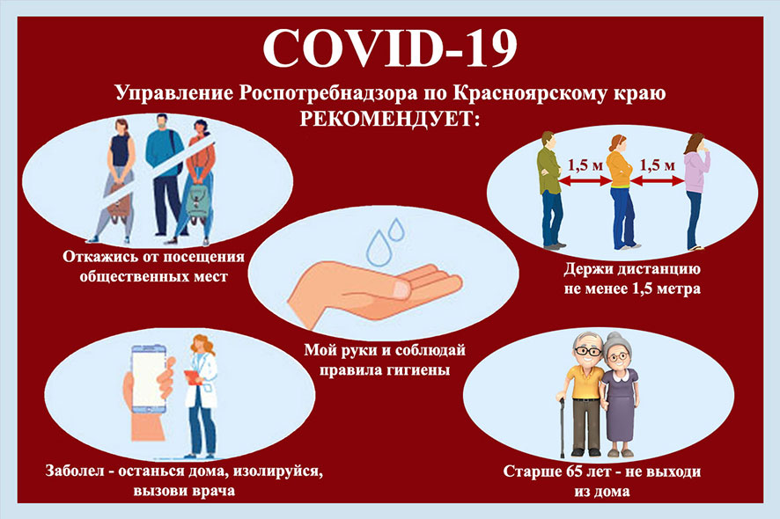

Ведомости Георгиевского сельсовета Учредители Ответственный за выпуск

Георгиевский сельский

Совет депутатов Азарова Т.Ю.

Глава Георгиевского сельсовета

Отпечатано на множительной технике администрации Георгиевского сельсовета.

Адрес: 663643, Красноярский край, Канский район, с.Георгиевка, ул.Школьная, 2. Тираж 50 экземпляров.